**Chương 1**

**Giới Thiệu Về Lập Trình Web**

Thiết kế web là một trong những công đoạn quan trọng của quy trình xây dựng website, công việc của những người này là thiết kế giao diện dựa vào những mô phỏng của khách hàng và ý tưởng của bản thảo để thiết kế ra những giao diện ở dạng file (thường là file psd).

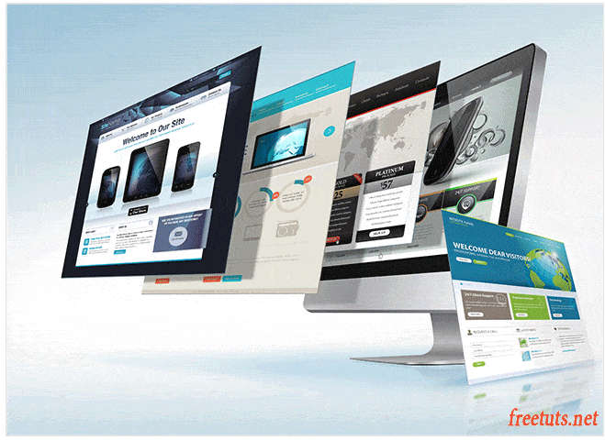

Một người thiết kế web đòi hỏi phải có kỹ năng và tư duy sáng tạo về lĩnh vực thiết kế, đặc biệt là phải cập nhật các xu hướng thiết kế theo từng năm. Ví dụ trước năm 2013 thì xu hướng thiết kế kiểu bo tròn, còn từ thời 2014 trở đi thì xu hướng người ta thiết kế theo kiểu giao diện phẳng, mọi thứ đều phải vuông góc.  Ngoài ra người thiết kế web phải có kến thức về UI và UX để có thể tiếp nhận dự án dễ dàng hơn.

Thông thường một người thiết kế web giỏi sẽ code không giỏi bởi công việc của họ cũng chiếm hết thời gian nên họ không thể học thêm lập trình được. Vậy tóm lại thiết kế web là một công đoạn của xây dựng website, công đoạn này mục tiêu là tạo ra giao diện website đúng theo yêu cầu của khách hàng và sản phẩm sẽ được chuyển qua người **lập trình web**.

**Lập Trình Web là gì ?**

Lập trình web cũng là một trong những công đoạn của quy trình xây dựng website, công việc của họ là tiếp nhận thông tin yêu cầu của khách hàng kết hợp với giao diện của bên nhóm thiết kết web chuyển sang để lập trình thành một website hoàn chỉnh. Nhóm lập trình web lại chia thành hai thành phần đó là Frontend Developer và Backend Developer.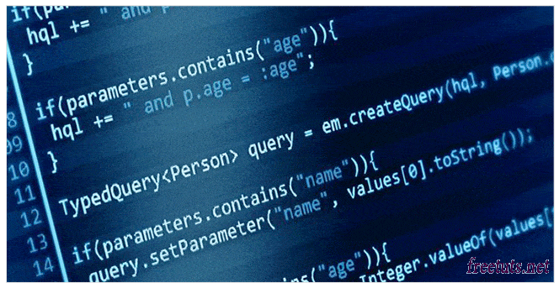

Nhìn chung đây là công đoạn mất nhiều thời gian và chi phí nhất bởi việc sử dựng những đoạn code để tạo thành một website là điều không hề dễ dàng, đòi hỏi người lập trình viên phải học tạp trong nhiều năm và va chạm với các dự án thực tế nhiều lần. Và sau đây là một số đặc điểm của người lập trình web chuyên nghiệp.

* Người lập trình viên phải có kinh nghiệm xử lý database.
* Sử dụng thành thạo các ngôn ngữ dùng để xây dựng một website như HTML, CSS, Javascript, và đặc biệt là PHP, ASP ...
* Có kinh nghiệm trong việc bảo mật website, tức là lập trình ra những website có tính bảo mật cao.
* Có đạo đức, không sử dụng các mã đọc trong website nhằm mục đích xấu.
* Có niềm đam mê cháy bỏng với những đoạn code.

Đó là những đặc điểm của người lập trình web

**Kết luận** : Qua hai định nghĩa trên thì ta có thể tóm lại như sau. Thiết kế web là công đoạn tạo ra giao diện của một website bằng cách sử dụng các công cụ thiết kế như Photoshop hoặc một công cụ khác bất kì. Lập trình web là công đoạn tiếp nhận giao diện từ công đoạn thiết kế web kết hợp với yêu cầu của khách hàng để lập trình ra những chức năng hoàn chỉnh cho website.

**Một nhân viên lập trình web có thể làm công việc gì?**

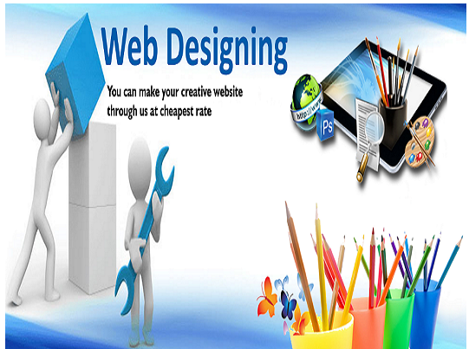

Đa số các bạn vẫn phân vân rằng Một nhân viên lập trình web có thể làm công việc gì? Cơ hội việc làm có lớn hay không? Mình có nên học lập trình web hay không? Đó là những câu hỏi thường xuyên của tất cả các bạn mới bắt đầu học lập trình web. Chủ đề chính của bài viết hôm nay sẽ chia sẻ cho các bạn tất cả các câu hỏi này để chứng minh bạn học lập trình web là lựa chọn hoàn hảo nhất. Cơ hội việc lầm của lập trình viên rất lớn, sau khi học lập trình web xong bạn có thể làm nhiều công việc khác nhau:

**Bạn sẽ là một Web Developer (Chuyên gia phát triển web)**

Các lập trình viên phụ trách nhiệm vụ tạo ra giao diện cho trang web đồng thời xây dựng nên kiến trúc trải nghiệm cho người sử dụng. Bạn có thể hình dung đơn giản là công việc của họ là kiến tạo nên nội thất của ngôi nhà.

Những gì bạn nhìn thấy khi mở môt trang web ra bạn sẽ thấy những cái đơn giản nhất là chữ viết, màu sắc cho tới những cái phức tạp hơn là các menu đặc sắc, hay thanh trượt, các layout gọn gàng, các file lưu trữ dữ liệu. Tất cả những thứ đó đều là do các Web Developer tạo nên.

**Bạn sẽ là Full – Stack Developer (Lập trình viên đa năng).**

Công việc của một Full – Stack Developer là tạo nên các ngôn ngữ Front-end là điều khiển nội dung trên giao diện của một trang website sao cho nó hợp lý , khoa học và bắt mắt nhất để người dùng có thể sử dụng dễ dàng.

Nếu bạn có đam mê trở thành Full-stack Developer thì không hề khó khăn chút nào chỉ cần bạn có kiên trì cộng với phương pháp học đúng thì sẽ rất dễ dàng.

**Chuyên viên phân tích kinh doanh**

Công việc của các chuyên viên phân tích kinh doanh sẽ là kết nối người sử dụng với nhà sản xuất. Các lập trình viên sẽ không thể hiểu hết khách hàng, hiểu họ muốn gì và ngược lại các lập trình viên cũng không thể hiểu hết được ý nghĩa của những code đó là gì. Đồng thời họ sẽ đưa ra các giải pháp khả thi và viết các code theo ngôn ngữ dễ hiểu nhất.

Khi bạn học lập trình web để trở thành một Full – Stack Developer bạn sẽ có một tư duy logic, khả năng phân tích vấn đề và khả năng giao tiếp của bạn sẽ nâng cao hơn nhiều.

**Bạn sẽ là Mobile Applications Developer (Chuyên gia phát triển ứng dụng di động)**

Công việc của một chuyên gia phát triển ứng dụng di động là sử dụng ngôn ngữ lập trình web để phát minh nên các ứng dụng chạy trên di động.

Khi học lập trình web với mục đích nà bạn sẽ có tư duy logic, nhạy bén trong việc nắm bắt xu thế của thị trường.



**Thành lập công ty riêng về lập trình web**

Sau khi bạn học xong các khóa học lập trình web tại Học viện công nghệ Vietpro bạn có kinh nghiệm của một lập trình viên 1-2 năm đi làm. Nên việc bạn xin được việc tại một công ty lớn có danh tiếng không phải là việc khó khăn gì. Khi bạn làm việc ở các công ty ngoài để tích lũy kinh nghiệm, khi đã thấy đủ điều kiện, cơ hội thì bạn có thể mở công ty của riêng mình. Đó luôn là ước mơ của rất nhiều người.

Ví dụ trên thế giới có: như: Mark Zuckerberg , Bill Gates là hai cái tên xuất sắc nhất của thế giới lập trình.

Ví dụ ở Việt Nam có ông Hoàng Minh Tuấn. Lúc đầu ông cũng chỉ là nhân viên lập trình web bình thường, sau thời gian đi làm và không ngừng học hỏi ông đã trở thành thạc sĩ công nghệ thông tin, chuyên gia trong lĩnh vực lập trình web và có thể thành lập nên học viện của riêng mình- Học viện công nghệ Vietpro.

Qua bài viết này bạn có thể thấy nếu học lập trình web cơ hội việc rất cao với mức lương hấp dẫn, thậm chí bạn có thể thành lập công ty của riêng mình. Bạn hãy nhanh tay đăng ký cho mình một khóa học lập trình web ngay để có thể trở thành một lập trình viên chuyên nghiệp.

**Chương 2**

**Tìm Hiểu Về Ngôn Ngữ C# & LinQ To SQL**

**2.1 C# và .Net Framework**

Mục tiêu của C# là cung cấp một ngôn ngữ lập trình đơn giản, an toàn, hiện đại, hướng đối tượng, đặt trọng tâm vào Internet, có khả năng thực thi cao cho môi trường .NET. C# là một ngôn ngữ mới, nhưng tích hợp trong nó những tinh hoa của ba thập kỷ phát triển của ngôn ngữ lập trình. Ta có thể dể dàng thầy trong C# có những đặc trưng quen thuộc của Java, C++, Visual Basic, … Đề tài này đặt trọng tâm giới thiệu ngôn ngữ C# và cách dùng nó như là một công cụ lập trình trên nền tảng .NET. Với ngôn ngữ C++, khi học nó ta không cần quan tâm đến môi trường thực thi. Với ngôn ngữ C#, ta học để tạo một ứng dụng .NET, nếu lơ là ý này có thể bỏ lỡ quan điểm chính của ngôn ngữ này. Do đó, trong đề tài này xét C# tập trung trong ngữ cảnh cụ thể là nền tảng .NET của Microsoft và trong các ứng dụng máy tính để bàn và ứng dụng Internet. Chương này trình bày chung về hai phần là ngôn ngữ C# và nền tảng .NET, bao gồm cả khung ứng dụng .NET (.NET Framework)

**2.1.1 Nền tảng của .NET**

Khi Microsoft công bố C# vào tháng 7 năm 2000, việc khánh thành nó chỉ là một phần trong số rất nhiều sự kiện mà nền tảng .Net được công công bố. Nền tảng .Net là bô khung phát triển ứng dụng mới, nó cung cấp một giao diện lập trình ứng dụng (Application Programming Interface - API) mới mẽ cho các dịch vụ và hệ điều hành Windows, cụ thể là Windows 2000, nó cũng mang lại nhiều kỹ thuật khác nổi bật của Microsoft suốt từ những năm 90. Trong số đó có các dịch vụ COM+, công nghệ ASP, XML và thiết kế hướng đối tượng, hỗ trợ các giao thức dịch vụ web mới như SOAP, WSDL và UDDL với trọng tâm là Internet, tất cả được tích hợp trong kiến trúc DNA. Nền tảng .NET bao gồm bốn nhóm sau:

1. Một tập các ngôn ngữ, bao gồm C# và Visual Basic .Net; một tập các công cụ phát triển bao gồm Visual Studio .Net; một tập đầy đủ các thư viện phục vụ cho việc xây dựng các ứng dụng web, các dịch vụ web và các ứng dụng Windows; còn có CLR - Common Language Runtime: (ngôn ngữ thực thi dùng chung) để thực thi các đối tượng được xây dựng trên bô khung này.

2. Một tập các Server Xí nghiệp .Net như SQL Server 2000. Exchange 2000, BizTalk 2000, … chúng cung cấp các chức năng cho việc lưu trữ dữ liệu quan

3. Các dịch vụ web thương mại miễn phí, vừa được công bố gần đậy như là dự án Hailstorm; nhà phát triển có thể dùng các dịch vụ này để xây dựng các ứng dụng đòi hỏi tri thức về định danh người dùng…

4. .NET cho các thiết bị không phải PC như điện thoại (cell phone), thiết bị game

**2.1.2 .NET Framework**

.Net hỗ trợ tích hợp ngôn ngữ, tức là ta có thể kế thừa các lớp, bắt các biệt lệ, đa hình thông qua nhiều ngôn ngữ. .NET Framework thực hiện được việc này nhờ vào đặc tả Common Type System - CTS (hệ thống kiểu chung) mà tất cả các thành phần .Net đều tuân theo. Ví dụ, mọi thứ trong .Net đều là đối tượng, thừa kế từ lớp gốc System.Object. Ngoài ra .Net còn bao gồm Common Language Specification - CLS (đặc tả ngôn ngữ chung). Nó cung cấp các qui tắc cơ bản mà ngôn ngữ muốn tích hợp phải thỏa mãn. CLS chỉ ra các yêu cầu tối thiểu của ngôn ngữ hỗ trợ .Net. Trình biên dịch tuân theo CLS sẽ tạo các đối tượng có thể tương hợp với các đối tượng khác. Bộ thư viện lớp của khung ứng dụng (Framework Class Library - FCL) có thể được dùng bởi bất kỳ ngôn ngữ nào tuân theo CLS. .NET Framework nằm ở tầng trên của hệ điều hành (bất kỳ hệ điều hành nào không chỉ là Windows). .NET Framework bao bao gồm:

• Bốn ngôn ngữ chính thức: C#, VB.Net, C++, và Jscript.NET

• Common Language Runtime - CLR, nền tảng hướng đối tượng cho phát triển ứng dụng Windows và web mà các ngôn ngữ có thể chia sẻ sử dụng.

• Bộ thư viện Framework Class Library - FCL.

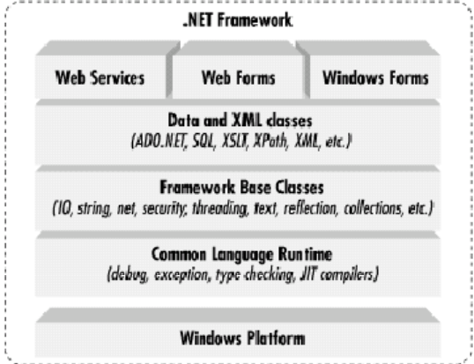

*Hình 2.1.2 Kiến trúc của .NET Framework*

Thành phần quan trọng nhất của .NET Framework là CLR, nó cung cấp môi trường cho ứng dụng thực thi, CLR là một máy ảo, tương tự máy ảo Java. CLR kích hoạt đối tượng, thực hiện kiểm tra bảo mật, cấp phát bộ nhớ, thực thi và thu dọn chúng.

Trong Hình 1-1 tầng trên của CLR bao gồm:

• Các lớp cơ sở

• Các lớp dữ liệu và XML

• Các lớp cho dịch vụ web, web form, và Windows form.

Các lớp này được gọi chung là FCL, Framework Class Library, cung cấp API hướng đối tượng cho tất cả các chức năng của .NET Framework (hơn 5000 lớp). Các lớp cơ sở tương tự với các lớp trong Java. Các lớp này hỗ trợ các thao tác nhập xuất, thao tác chuổi, văn bản, quản lý bảo mật, truyền thông mạng, quản lý tiểu trình và các chức năng tổng hợp khác … Trên mức này là lớp dữ liệu và XML. Lớp dữ liệu hỗ trợ việc thao tác các dữ liệu trên cơ sở dữ liệu. Các lớp này bao gồm các lớp SQL (Structure Query Language: ngôn ngữ truy vấn có cấu trúc) cho phép ta thao tác dữ liệu thông qua một giao tiếp SQL chuẩn. Ngoài ra còn một tập các lớp gọi là ADO.Net cũng cho phép thao tác dữ liệu. Lớp XML hỗ trợ thao tác dữ liệu XML, tìm kiếm và diễn dịch XML. Trên lớp dữ liệu và XML là lớp hỗ trợ xây dựng các ứng dụng Windows (Windows forms), ứng dụng Web (Web forms) và dịch vụ Web (Web services).

**2.1.3 Biên dịch và ngôn ngữ trung gian (MSIL)**

Với .NET chương trình không biên dịch thành tập tin thực thi, mà biên dịch thành ngôn ngữ trung gian (MSIL - Microsoft Intermediate Language, viết tắt là IL), sau đó chúng được CLR thực thi. Các tập tin IL biên dịch từ C# đồng nhất với các tập tin IL biên dịch từ ngôn ngữ .Net khác. Khi biên dịch dự án, mã nguồn C# được chuyển thành tập tin IL lưu trên đĩa. Khi chạy chương trình thì IL được biên dịch (hay thông dịch) một lần nữa bằng trình

Just In Time - JIT, khi này kết quả là mã máy và bộ xử lý sẽ thực thi. Trình biên dịch JIT chỉ chạy khi có yêu cầu. Khi một phương thức được gọi, JIT phân tích IL và sinh ra mã máy tối ưu cho từng loại máy. JIT có thể nhận biết mã nguồn đã được biên dịch chưa, để có thể chạy ngay ứng dụng hay phải biên dịch lại. CLS có nghĩa là các ngôn ngữ .Net cùng sinh ra mã IL. Các đối tượng được tạo theo một ngôn ngữ nào đó sẽ được truy cập và thừa kế bởi các đối tượng của ngôn ngữ khác. Vì vậy ta có thể tạo được một lớp cơ sở trong VB.Net và thừa kế nó từ C#.

**2.1.4Ngôn ngữ C#**

C# là một ngôn ngữ rất đơn giản, với khoảng 80 từ khoá và hơn mười kiểu dữ liệu dựng sẵn, nhưng C# có tính diễn đạt cao. C# hỗ trợ lập trình có cấu trúc, hướng đối tượng, hướng thành phần (component oriented). Trọng tâm của ngôn ngữ hướng đối tượng là lớp. Lớp định nghĩa kiểu dữ liệu mới, cho phép mở rộng ngôn ngữ theo hướng cần giải quyết. C# có những từ khoá dành cho việc khai báo lớp, phương thức, thuộc tính (property) mới. C# hỗ trợ đầy đủ khái niệm trụ cột trong lập trình hướng đối tượng: đóng gói, thừa kế, đa hình. Định nghĩa lớp trong C# không đòi hỏi tách rời tập tin tiêu đề với tập tin cài đặt như C++. Hơn thế, C# hỗ trợ kiểu sưu liệu mới, cho phép sưu liệu trực tiếp trong tập tin mã nguồn. Đến khi biên dịch sẽ tạo tập tin sưu liệu theo định dạng XML. C# hỗ trợ khái niệm giao diện, interfaces (tương tự Java). Một lớp chỉ có thể kế thừa duy nhất một lớp cha nhưng có thế cài đặt nhiều giao diện. C# có kiểu cấu trúc, struct (không giống C++). Cấu trúc là kiểu hạng nhẹ và bị giới hạn.Cấu trúc không thể thừa kế lớp hay được kế thừa nhưng có thể cài đặt giao diện. C# cung cấp những đặc trưng lập trình hướng thành phần như property, sự kiện và dẫn hướng khai báo (được gọi là attribute). Lập trình hướng component được hỗ trợ bởi CLR thông qua siêu dữ liệu (metadata). Siêu dữ liệu mô tả các lớp bao gồm các phương thức và thuộc tính, các thông tin bảo mật ….

Assembly là một tập hợp các tập tin mà theo cách nhìn của lập trình viên là các thư viện liên kết động (DLL) hay tập tin thực thi (EXE). Trong .NET một assembly là một đon vị của việc tái sử dụng, xác định phiên bản, bảo mật, và phân phối. CLR cung cấp một số các lớp để thao tác với assembly. C# cũng cho truy cập trực tiếp bộ nhớ dùng con trỏ kiểu C++, nhưng vùng mã đó

**2.2 LINQ to SQL là gì ?**

LINQ to SQL là một phiên bản hiện thực hóa của O/RM (object relational mapping) có bên trong .NET Framework bản “Orcas” (nay là .NET 3.5), nó cho phép bạn mô hình hóa một cơ sở dữ liệu dùng các lớp .NET. Sau đó bạn có thể truy vấn cơ sở dữ liệu (CSDL) dùng LINQ, cũng như cập nhật/thêm/xóa dữ liệu từ đó. LINQ to SQL hỗ trợ đầy đủ transaction, view và các stored procedure (SP). Nó cũng cung cấp một cách dễ dàng để thêm khả năng kiểm tra tính hợp lệ của dữ liệu và các quy tắc vào trong mô hình dữ liệu của bạn.

**2.2.1Mô hình hóa CSDL dùng Linq To SQL**

Visual Studio “Orcas” đã tích hợp thêm một trình thiết kế LINQ to SQL như một công cụ dễ dàng cho việc mô hình hóa một cách trực quan các CSDL dùng LINQ to SQL. Bài viết sau sẽ đi sâu hơn vào cách dùng trình thiết kế này

Bằng cách dùng trình thiết kế LINQ to SQL, tôi có thể dễ dàng tạo một mô hình cho CSDL mẫu “Northwind” giống như dưới đây:

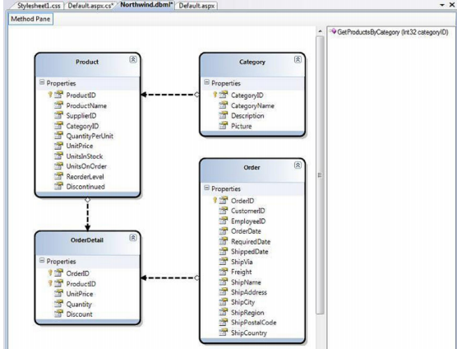

*Hình 2.2.1 Mô hình LinQ To SQL*

Mô hình LINQ to SQL ở trên định nghĩa bốn lớp thực thể: Product, Category, Order và OrderDetail. Các thuộc tính của mỗi lớp ánh xạ vào các cột của bảng tương ứng trong CSDL. Mỗi instance của một lớp biểu diễn một dòng trong bảng dữ liệu.

Các mũi tên giữa bốn lớp thực thể trên biểu diễn quan hệ giữa các thực thể khác nhau, chúng được tạo ra dựa trên các mối quan hệ primary-key/foreign-key trong CSDL. Hướng của mũi tên chỉ ra mối quan hệ là một – một hay một – nhiều. Các thuộc tính tương ứng sẽ được thêm vào các lớp thực thể trong các trường hợp này.

Lấy ví dụ, lớp Category ở trên có một mối quan hệ một nhiều với lớp Product, điều này có nghĩa nó sẽ có một thuộc tính “Categories” là một tập hợp các đối tượng Product trong Category này. Lớp Product cũng sẽ có một thuộc tính “Category” chỉ đến đối tượng ”Category” chứa Product này bên trong. Bảng các phương thức bên tay phải bên trong trình thiết kế LINQ to SQL ở trên chứa một danh sách các SP để tương tác với mô hình dữ liệu của chúng ta. Trong ví dụ trên tôi đã thêm một thủ tục có tên “GetProductsByCategory”. Nó nhận vào một categoryID và trả về một chuỗi các Product. Chúng ta sẽ xem bằng cách nào có thể gọi được thủ tục này trong một đoạn code bên dưới.

**2.2.2 Tìm hiểu lớp DataContext**

Khi ta bấm nút “Save” bên trong màn hình thiết kế LINQ to SQL, Visual Studio sẽ lưu các lớp .NET biểu diễn các thực thể và quan hệ bên trong CSDL mà chúng ta vừa mô hình hóa.

Cứ mỗi một file LINQ to SQL chúng ta thêm vào solution, một lớp DataContext sẽ được tạo ra, nó sẽ được dùng khi cần truy vấn hay cập nhật lại các thay đổi. Lớp DataContext được tạo sẽ có các thuộc tính để biểu diễn mối bảng được mô hình hóa từ CSDL, cũng như các phương thức cho mỗi SP mà chúng ta đã thêm vào. Lấy ví dụ, dưới đây là lớp NorthwindDataContext được sinh ra dựa trên mô hình chúng ta tạo ra ở trên:

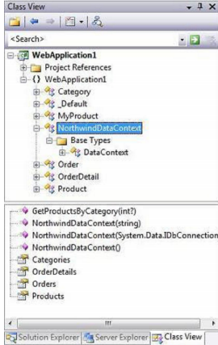

*Hình 2.2.2 Mô hình NorthwindDataContext*

**2.2.3 Các ví dụ LINQ To SQL**:

Lấy sản phẩm từ CSDL:

Đoạn lệnh dưới đây dùng cú pháp LINQ để lấy về Ienumerable các đối tượng Product. Các sản phẩm lấy ra phải thuộc phân loại “Beverages”:

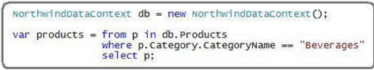

*Hình 2.2.3.1 Hình minh họa lấy sản phẩm từ CSDL với LINQ*

Cập nhật một sản phẩm trong CSDL:

Đoạn lệnh dưới đây cho thấy cách lấy một sản phẩm , cập nhật lại giá tiền và lưu lại CSDL.

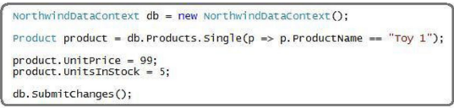

*Hình 2.2.3.2 Hình minh họa cập nhật sản phẩm từ CSDL với LINQ*

Chèn thêm một phân loại mới và 2 sản phẩm vào CSDL:

Đoạn mã dưới đây biểu diễn cách tạo một phân loại mới, và tạo hai sản phẩm mới, đưa chúng vào trong phân loại đã tạo rồi đưa vào CSDL. Chú ý rằng ta không cần phải tự quản lý các mối quan hệ primary key/foreign key, thay vào đó, chỉ đơn giản thêm các đối tượng Product vào tập hợp Products của đối tượng category, và rồi thêm đối tượng category vào tập hợp Categories của DataContext, LINQ to SQL sẽ biết cách thiết lập các giá trị primary key/foreign key một cách thích hợp

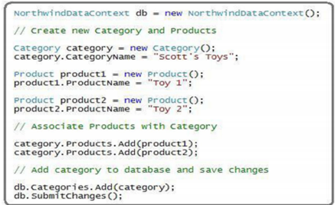

*Hình 2.2.3.3 Hình minh họa chèn sản phẩm mới vào CSDL*

Xóa các sản phẩm:  
Đoạn mã sau sẽ biểu diễn cách xóa tất cả các sản phẩm Toy khỏi CSDL:

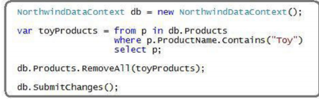

*Hình 2.2.3.4 Hình minh họa xóa một sản phẩm*

Gọi một thủ tục:

Đoạn mã dưới đây biểu diễn cách lấy các thực thể Product mà không dùng cú pháp của LINQ, mà gọi đến thủ tục “GetProductsByCategory” chúng ta đã thêm vào trước đây. Nhớ rằng một khi đã lấy về kết quả, ta có thể cập nhật/xóa và sau đó gọi db.SubmitChanges() để cập nhật các thay đổi trở lại CSDL.

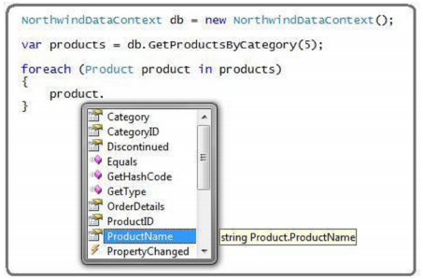

*Hình 2.2.3.5 Hình minh họa gọi một thủ tục*

Lấy các sản phẩm và phân trang:

Đoạn mã dưới đây biểu diễn cách phân trang trên server như một phần của câu truy vấn LINQ. Bằng cách dùng các toán tử Skip() và Take(), chúng ta sẽ chỉ trả về 10 dòng từ CSDL – bắt đầu từ dòng 200.

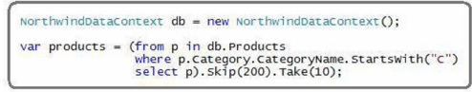

*Hình 2.2.3.6 Hình minh họa lấy các sản phẩm và phân trang*

**2.2.4 Tổng kết**

LINQ to SQL cung cấp một cách hay, rõ ràng để mô hình hóa lớp dữ liệu trong ứng dụng của bạn. Một khi đã định nghĩa mô hinh dữ liệu, bạn có thể dễ dàng thực hiện các câu truy vấn cũng như cập nhật, xóa, sửa dữ liệu một cách hiệu quả

**Chương 3**

**Website Bán Đồng Hồ Trực Tuyến LUXURY**

**Trang chủ**

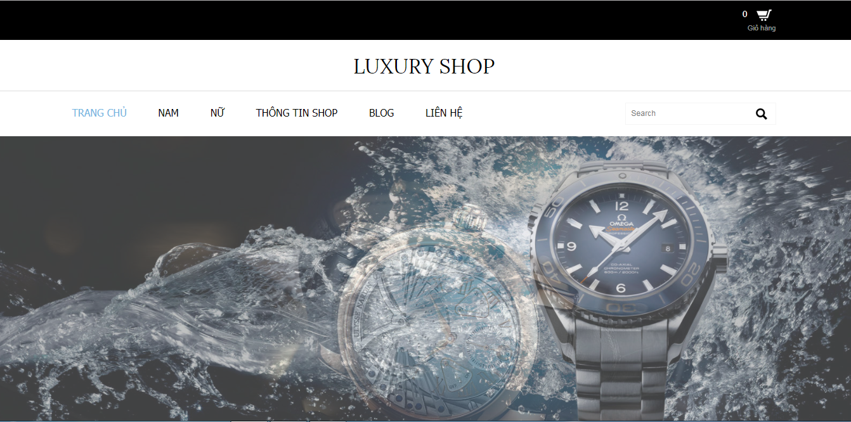

*Hình* 3.*1 : Trang chủ khi xem bằng laptop*

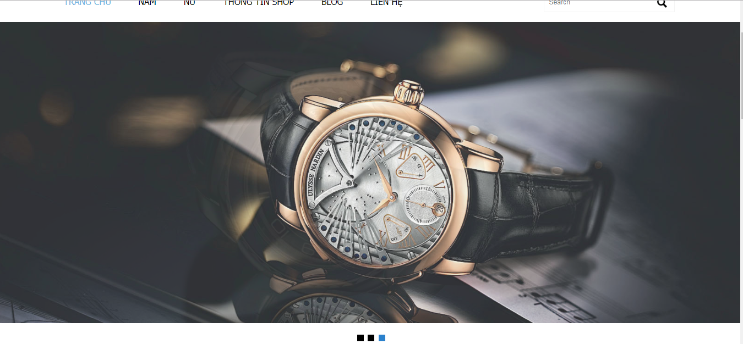

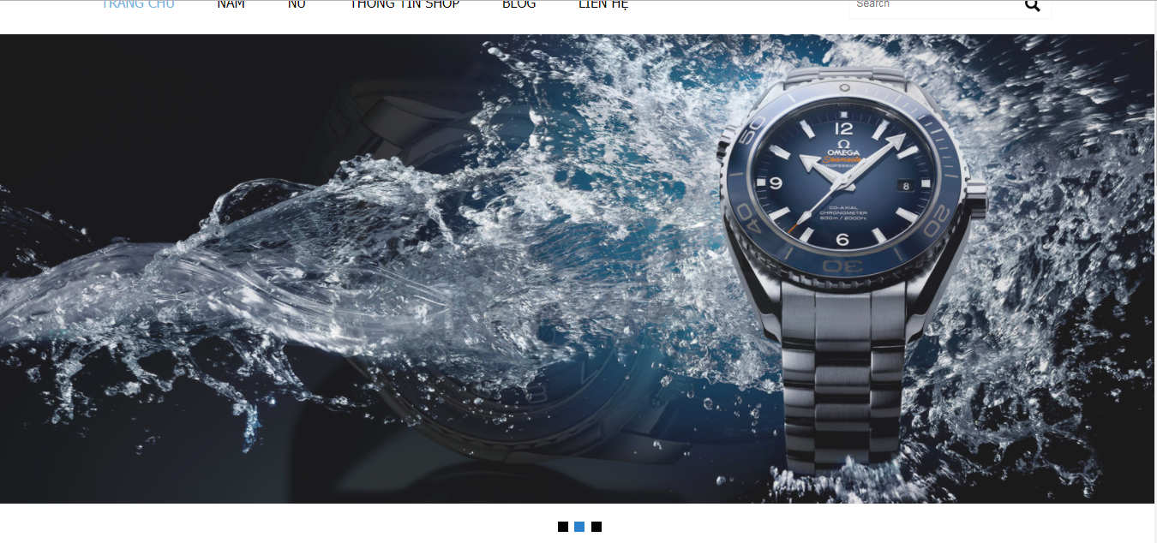

*Hình* 3.*2 &* 3.*3 : Slide hình bằng Jquery,sau 4 giây sẽ tự thay đổi hình kế tiếp*

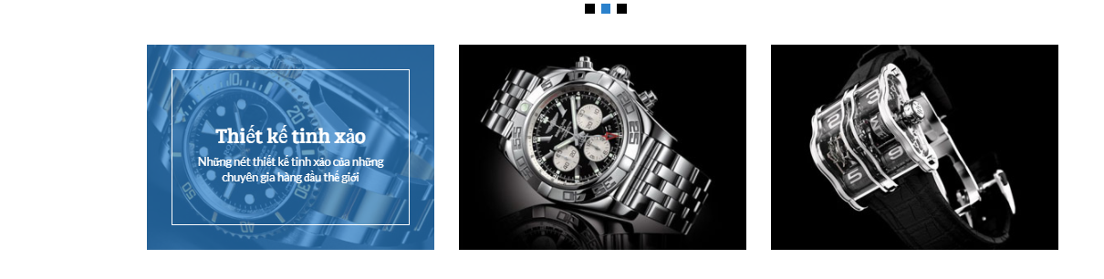

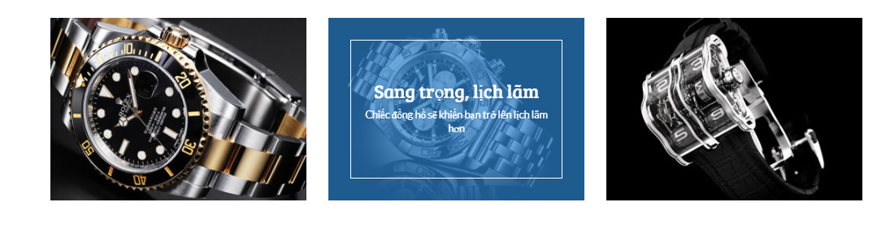

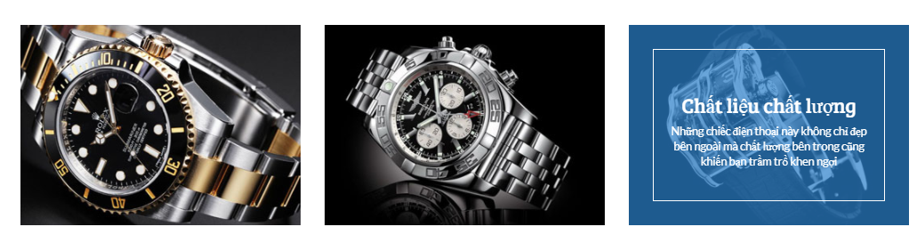

*Hình* 3.*4 &* 3.*5 &* 3.*6 : Phía dưới cũng là các hình giới thiệu để tăng tính thẩm mỹ cho trang chủ*

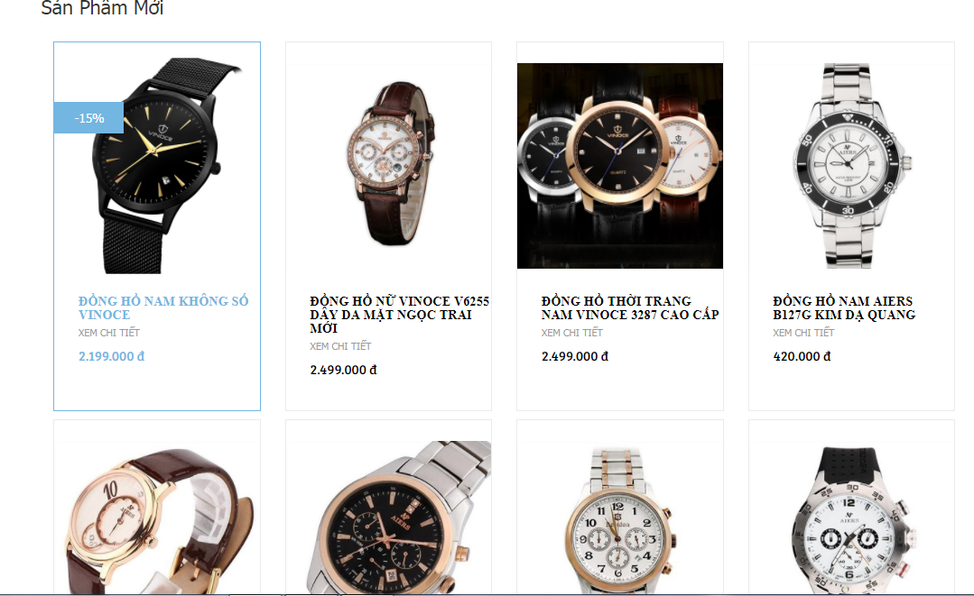

*Hình* 3.*7 : Bên dưới là danh mục sản phẩm mới sẽ hiển thị ra 8 sản phẩm mới nhất bao gồm các thông tin sơ bộ của 1 sản phẩm như hình,tên,giá tiền*

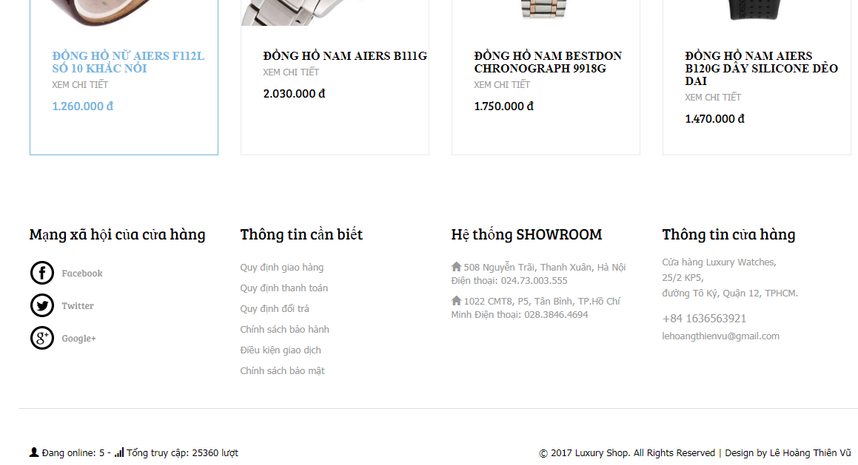

*Hình* 3.*8 : Footer của trang,bên dưới là chức năng thống kê số lượng truy cập ( chức năng này hiện tại ở trạng thái tĩnh )*

**2.Trang hiển thị danh sách các mặt hàng**

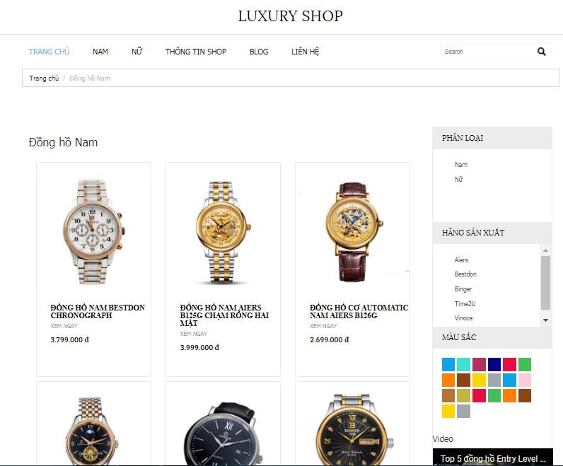

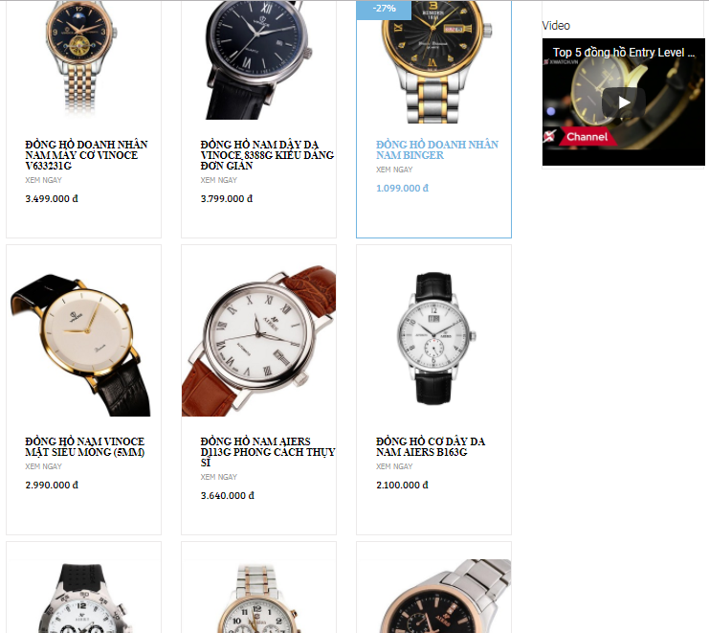

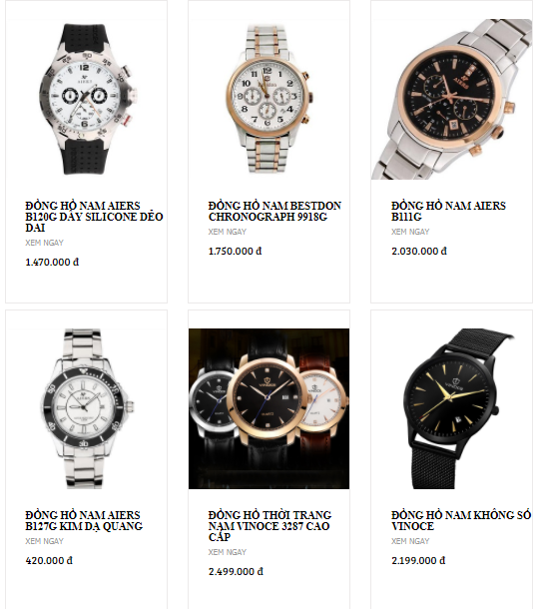

*Hình* 3.*9 &* 3.*10 &* 3.*11 : Danh sách các sản phẩm đồng hồ đeo tay của Nam*

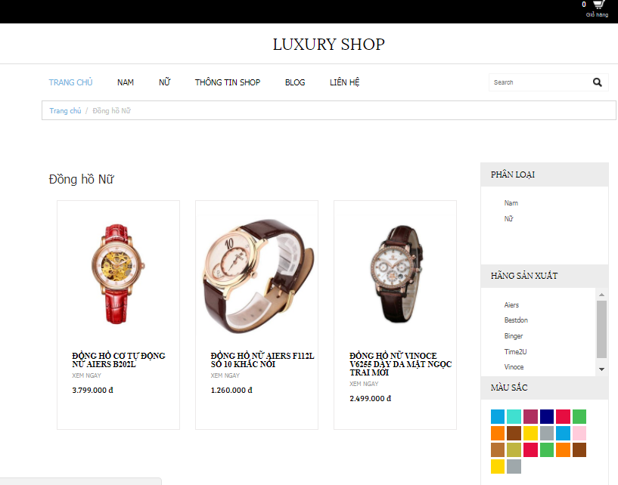

*Hình* 3.*12 : Danh sách các sản phẩm đồng hồ đeo tay của Nữ*

**3.Trang hiển thị thông tin chi tiết của các sản phẩm**

Ta lấy ví dụ về sản phẩm Đồng Hồ Nam Không Số Vinoce

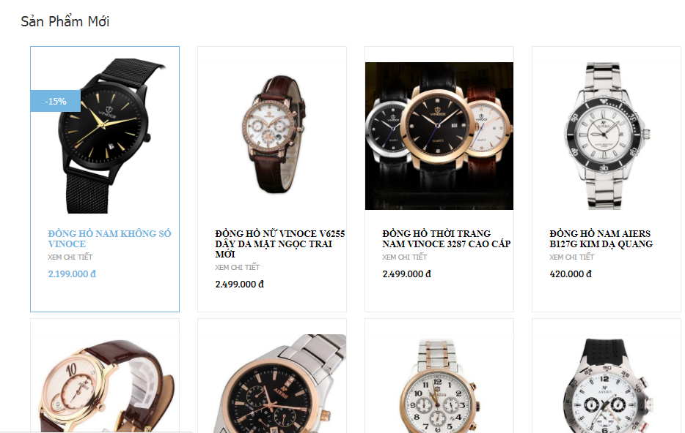

*Hình* 3.*13 : Đồng hồ nam không số Vinoce*

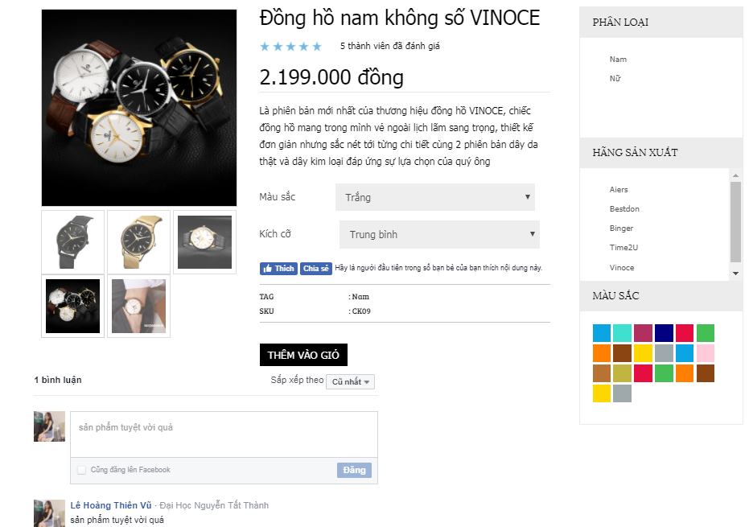

*Hình* 3.*14 : Thông tin chi tiết về sản phẩm,người xem có thể chọn màu sắc,kích cỡ ( để đặt mua sản phẩm ) cột bên cạnh là phân loại,hãng sản xuất và màu sắc giúp người xem có thể nhanh hơn trong việc tìm kiếm sản phẩm . Bên dưới là Plugin bình luận của Facebook và tính năng like,share được thêm vào để tăng tính tương tác cho trang Web.*

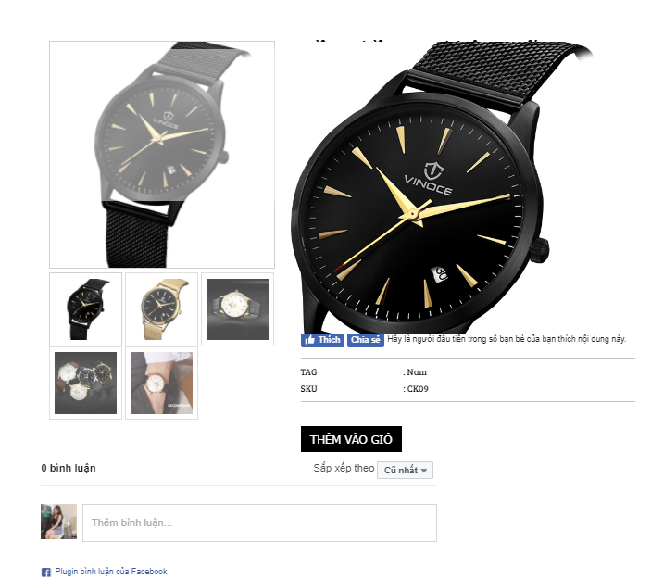

*Hình* 3.*15 : Hình đính kèm trong trang chi tiết sản phẩm là slide hình kèm theo của sản phẩm. Nếu như muốn xem hình to hơn của sản phẩm,ta có thể rê chuột vào hình và rê tới vùng ảnh mà ta muốn phóng to*

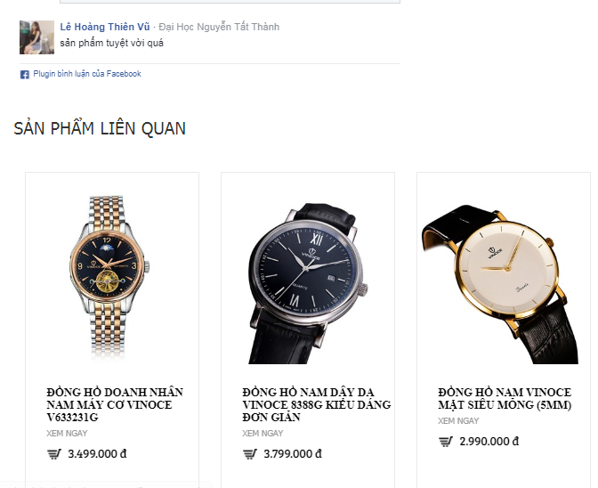

*Hình* 3.*16 : Ở bên dưới là sản phẩm liên quan (cùng hãng với sản phẩm đang xem)*

**4.Trang blog của website hiển thị các bài viết ( bao gồm tiêu đề và tóm tắt về bài viết. Trang cũng có chức năng phân trang ,1 trang sẽ bao gồm 5 bài viết )**

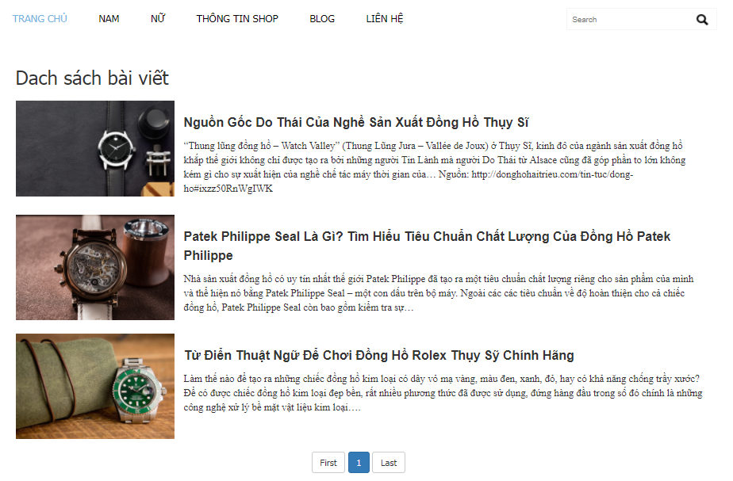

*Hình* 3.*17 : Giao diện của trang Articles khi xem bằng laptop*

**5.** **Trang hiển thị thông tin giới thiệu về cửa hàng LUXURY Shop**

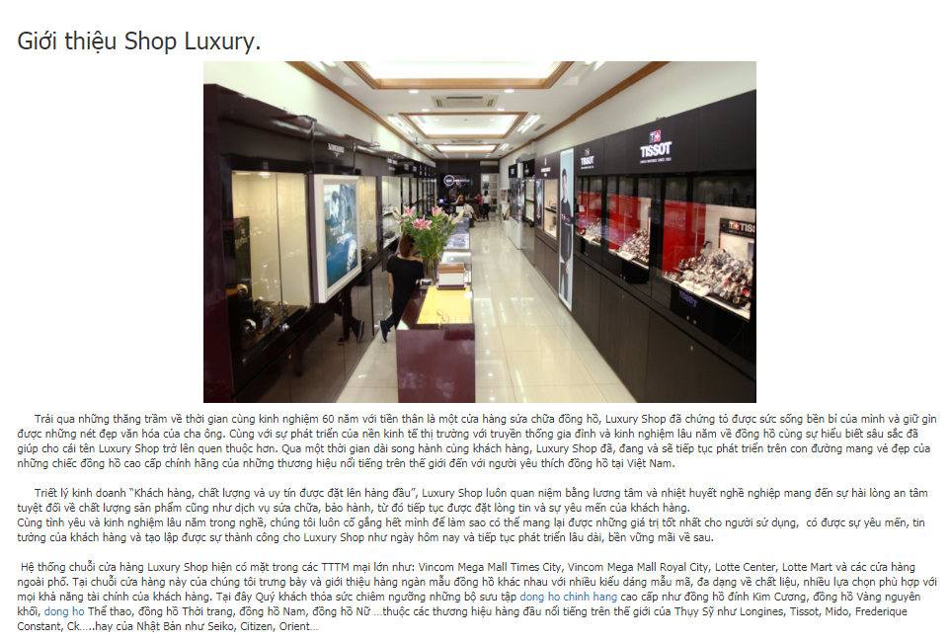

*Hình* 3.*18 : Trang About Us khi xem bằng laptop*

**6.** **Trang liên hệ giúp cho người dùng có thể gửi tin nhắn cho shop**

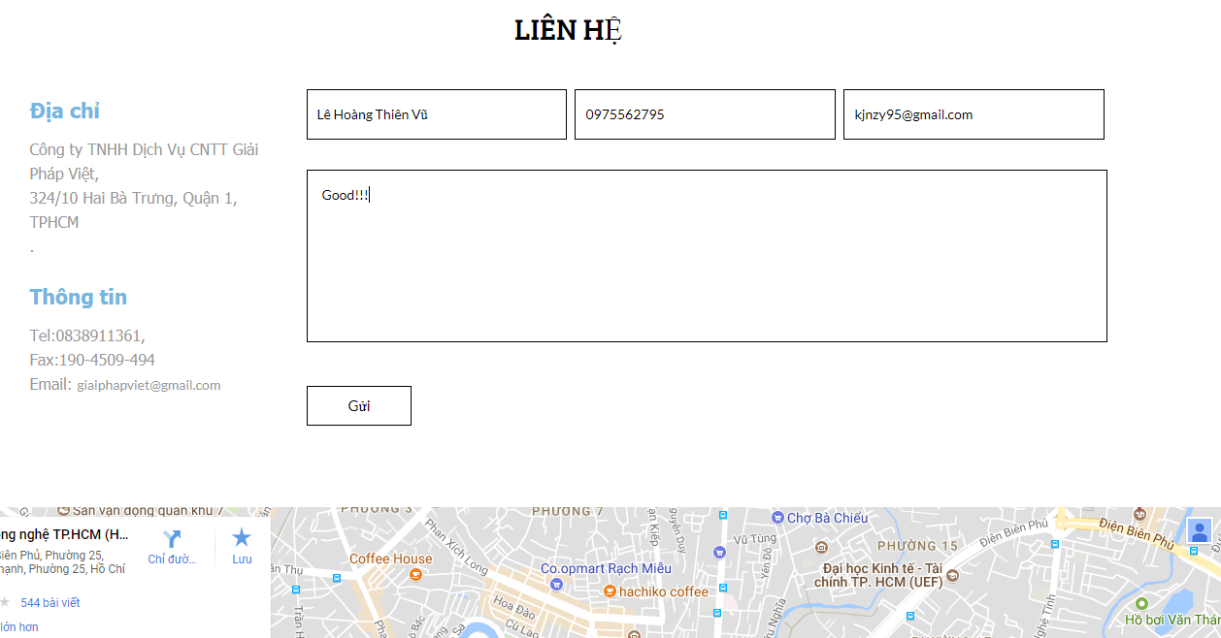

*Hình* 3.*19: Giao diện trang liên hệ,bao gồm luôn địa chỉ shop,thông tin liện lạc và bản đồ cũng được nhúng vào giúp khách hàng có thể nắm rõ được đường đi đến shop một cách dễ dàng nhất*

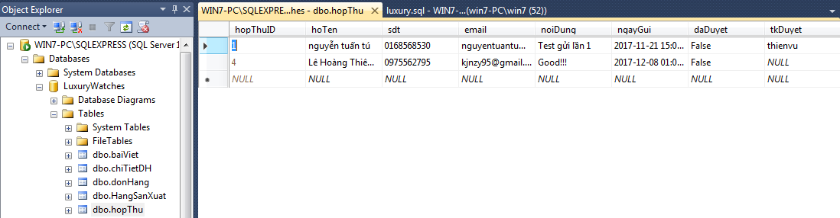

*Hình* 3.*20 : Nội dung của khách hàng khi gửi đi sẽ được cập nhật ngay ở bảng Hopthu trong CSDL*

**7. Chức năng giỏ hàng**

Chức năng cho phép người dùng chọn sản phẩm muốn mua và thêm vào giỏ hàng

Ta vẫn lấy ví dụ về Đồng Hồ Nam Không Số VINOCE

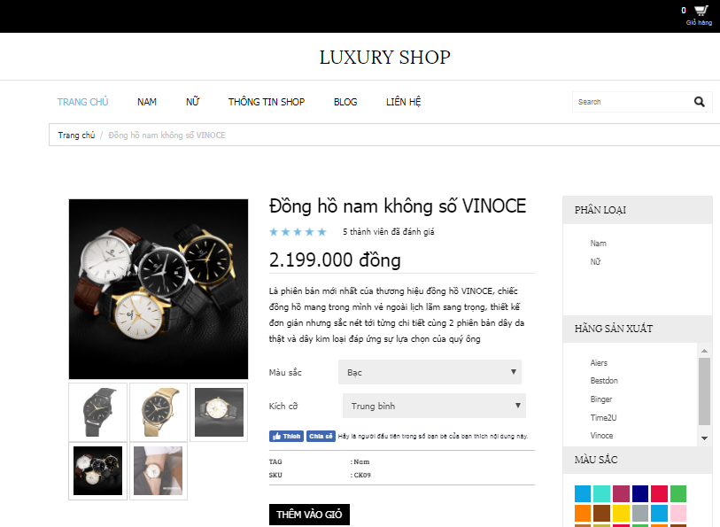

*Hình* 3.*21 : Đồng hồ nam không số Vinoce*

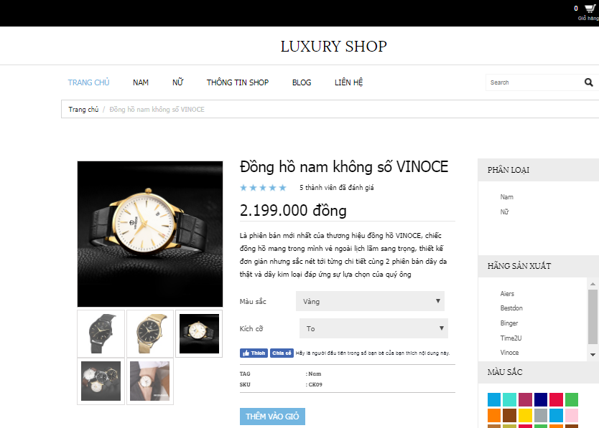

*Hình* 3.*22 : Sau khi xem và chọn màu sắc,kích cỡ của sản phẩm muốn mua thì ta click vào “ Thêm vào giỏ “*

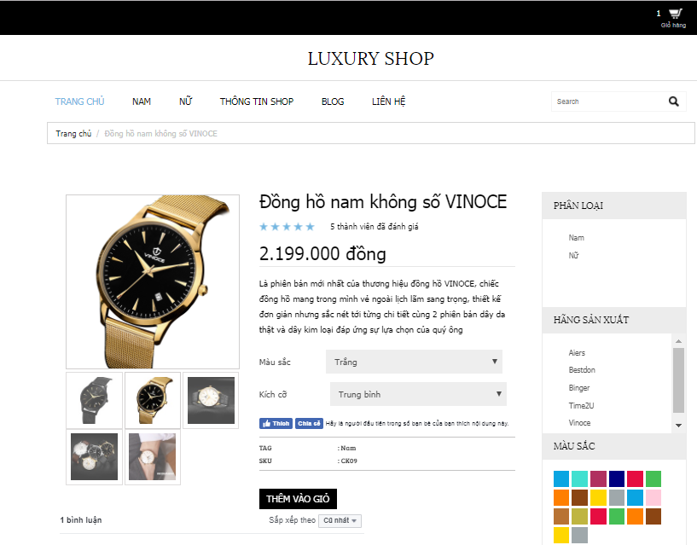

*Hình* 3.*23 : Giỏ hàng đã cập nhật sản phẩm khách vừa thêm vào*

*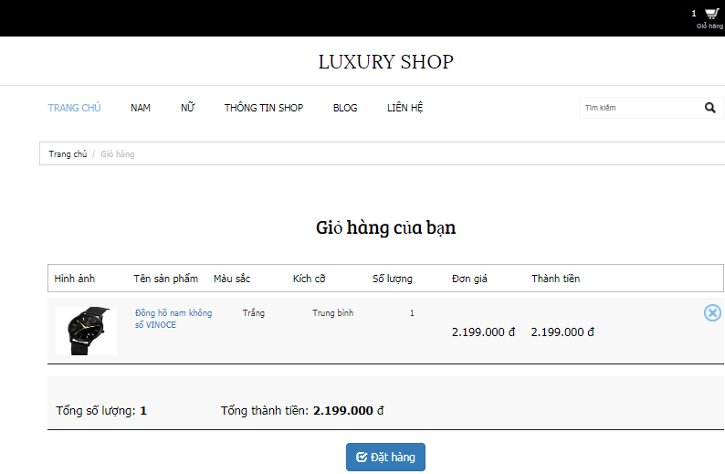Hình* 3.*24 : Ta click vào biểu tượng giỏ hàng để xem lại sản phẩm trước khi thanh toán*

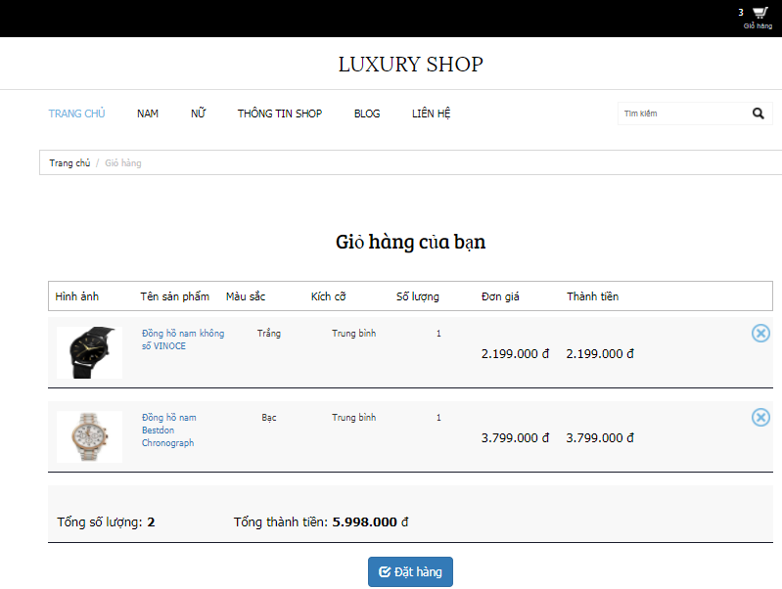

*Hình* 3.*25 : Tương tự như vậy đối với các sản phẩm khác*

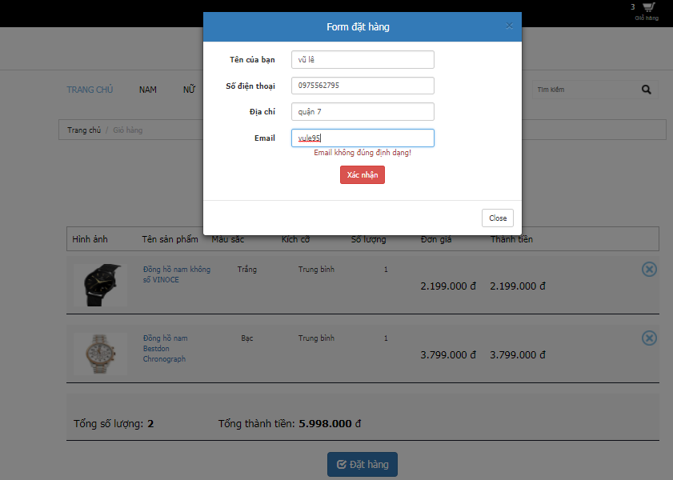

*Hình* 3.*26 : Khi sử dụng xong giỏ hàng,ta click vào nút ‘’đặt hàng’’,và 1 form sẽ hiện ra yêu cầu khách hàng nhập đầy đủ thông tin theo mẫu để hoàn tất việc đặt hàng ( địa chỉ email có ràng buộc phải đúng định dạng )*

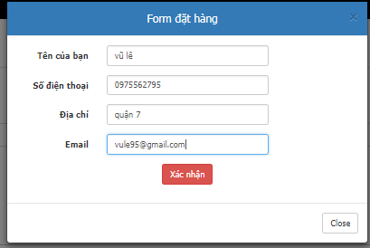

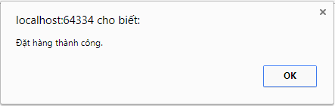

*Hình* 3.*27&*3.*28 : Ta sửa lại định dạng email cho đúng và clik vào nút xác nhận để hoàn tất việc đặt hàng*

**8.Trang Blog**

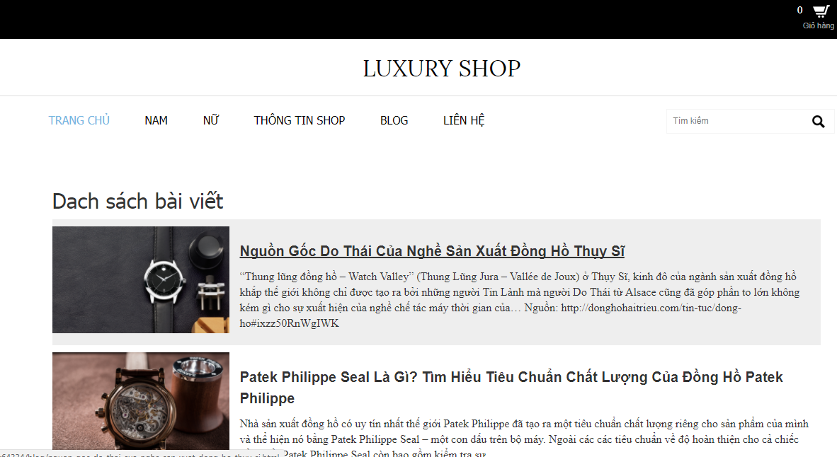

*Hình* 3.*29 : Ta lấy ví dụ là bài viết đầu tiên*

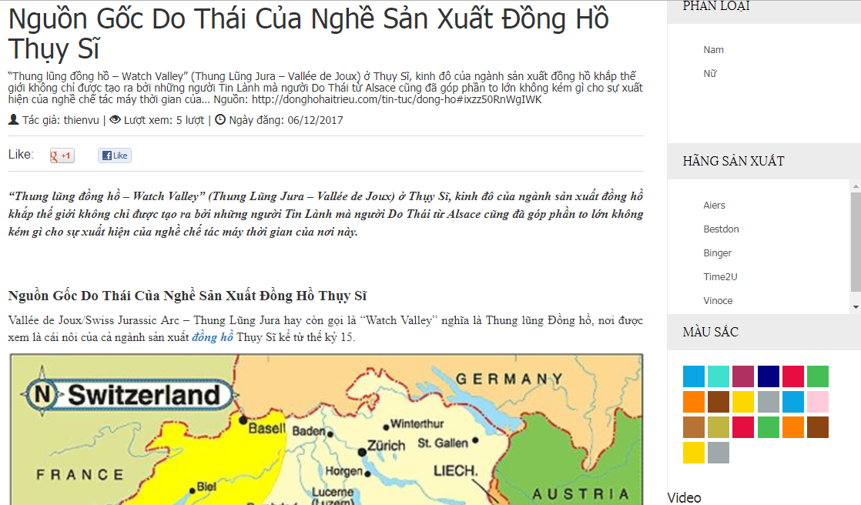

*Hình* 3.*30 : Và đây là toàn bộ nội dung bên trong bài viết*

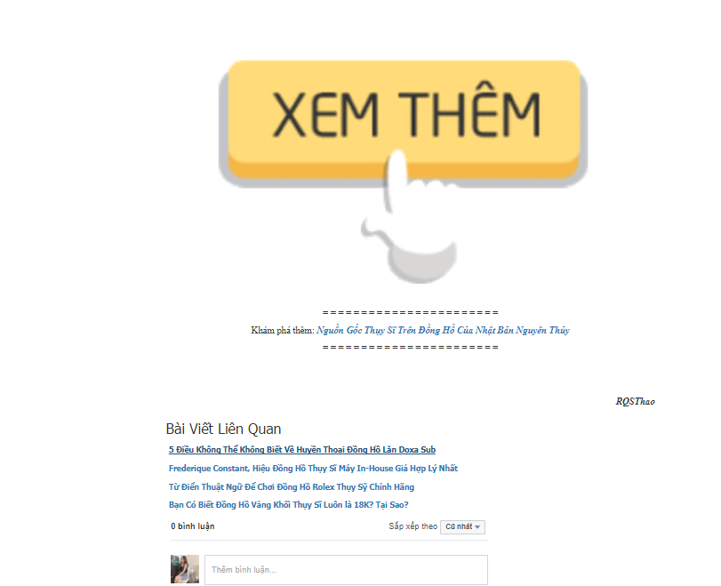

*Hình* 3.*31 : Phía cuối bài viết ta cũng có thể click vào XEM THÊM để xem link tham khảo của bài viết , phía dưới nữa là các bài viết liên quan để người dùng có thể xem thêm cái bài viết hữu ích khác ( tính năng bình luận Facebook cũng được tích hợp vào )*

**9. Chức năng tìm kiếm sản phẩm**

Chức năng tìm kiếm sản phẩm theo tên sản phẩm hoặc tên nhà sản xuất để hỗ trợ người dùng có thể tìm kiếm sản phẩm mình muốn xem hoặc mua nhanh chóng ( tên sản phẩm phải gõ có dấu ,còn tên nhà sản xuất thì không phân biệt chữ hoa và thường và không cần ghi hoàn chỉnh cũng được )

Ta lấy ví dụ tìm kiếm các sản phẩm của hãng sản xuất VINOCE

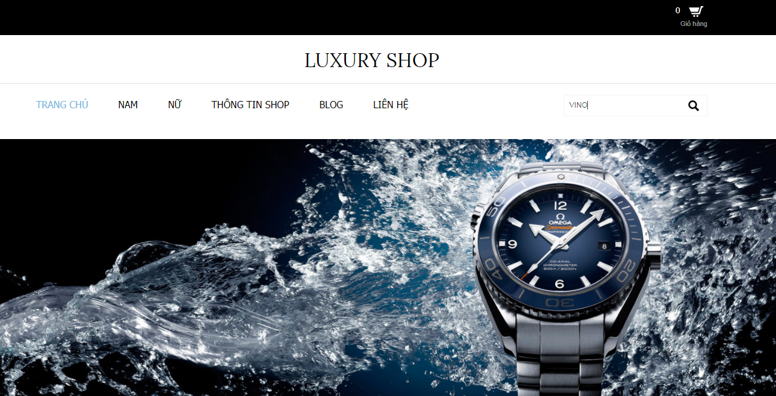

*Hình* 3.*32 : Ta gõ Vino để tìm kiếm sản phẩm có nhà sản xuất là VINOCE*

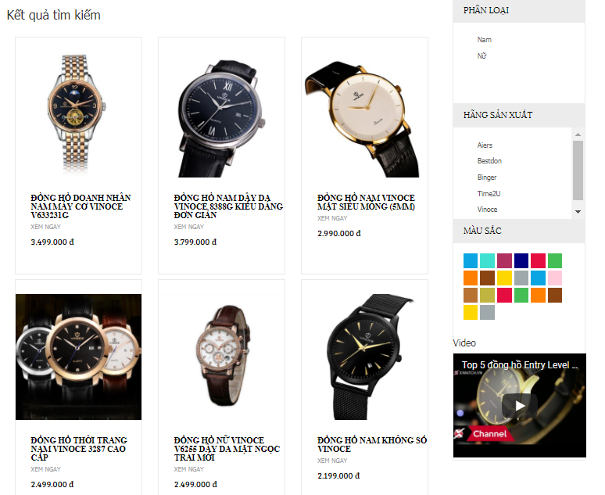

*Hình* 3.*33 : Và đây là kết quả*

**10. Sơ đồ mối quan hệ giữa các bảng với nhau**

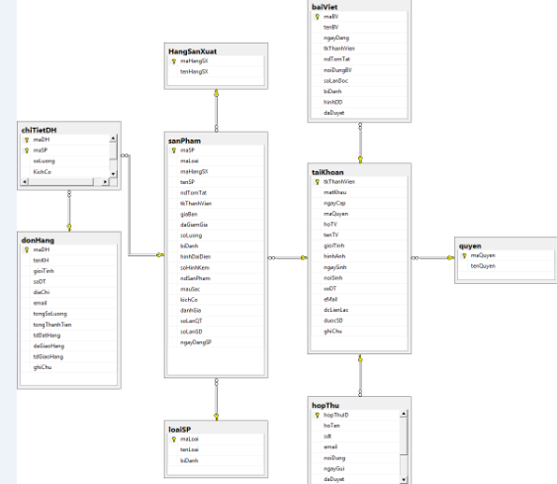

*Hình* 3.*34 : Sơ đồ mối quan hệ giữa các bảng với nhau*

**11 Trang quản trị**

Để vào trang quản trị,ta gõ thêm dòng /login vào đường link

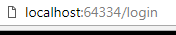

*Hình 3.35 : Truy cập vào trang quản trị*

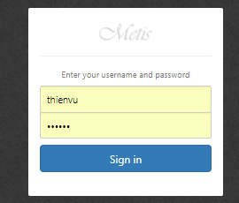

*Hình 3.36 : Giao diện form đăng nhập cho người quản trị ( thienvu-123456 )*

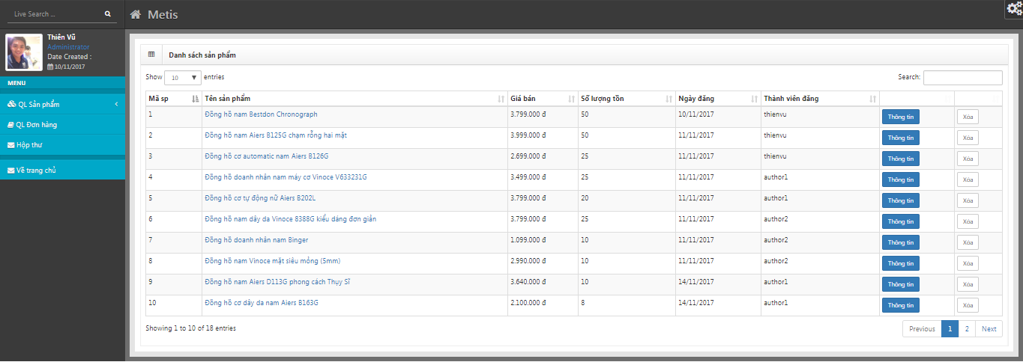

*Hình 3.37 : Giao diện trang quản trị sau khi đăng nhập thành công*

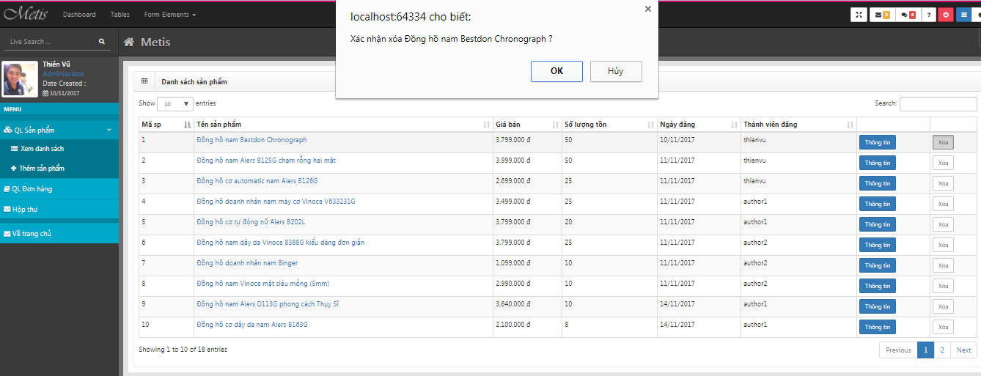

*Hình 3.38 : Xóa thử sản phẩm đầu tiên*

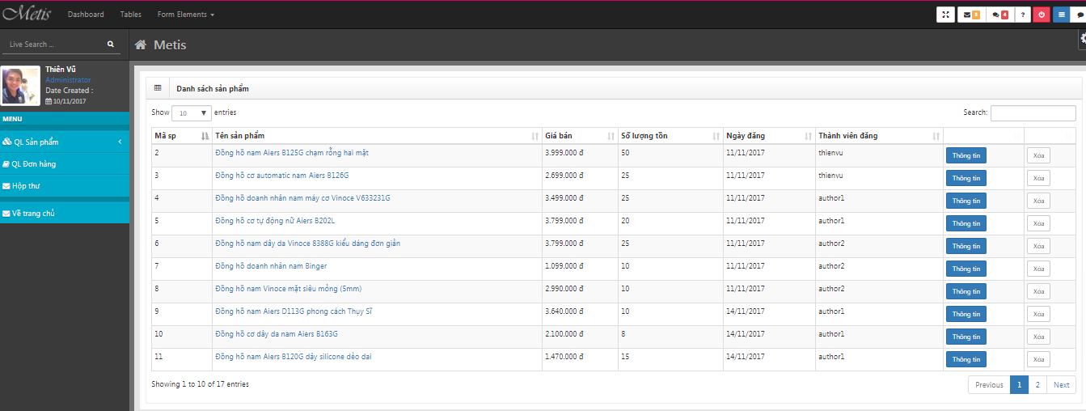

*Hình 3.39 : Xóa thành công*

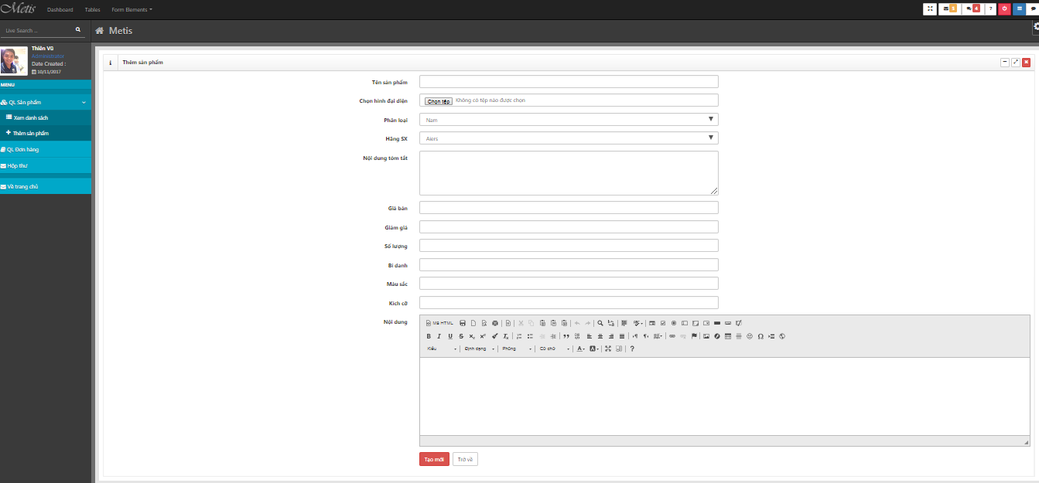

*Hình 3.40 : Giao diện trang thêm sản phẩm*

*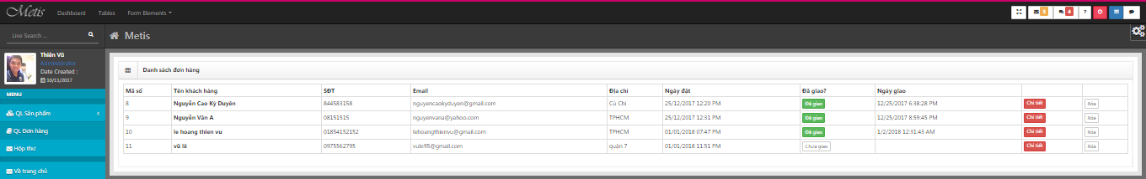Hình 3.41 : Giao diện trang quản lý đơn hàng*

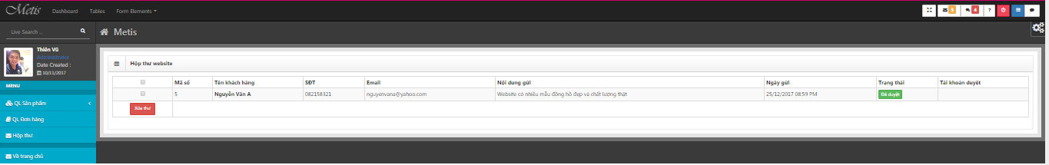

*Hình 3.42 : Giao diện trang quản lý hộp thư*

**12 Phần lưu đồ**

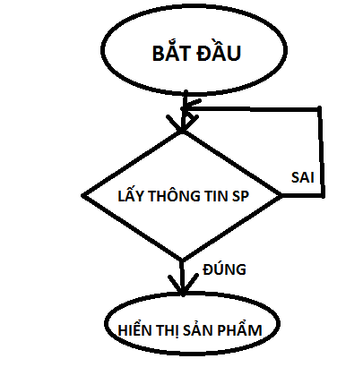

*Hình 3.43 : Lưu đồ chức năng hiển thị sản phẩm*

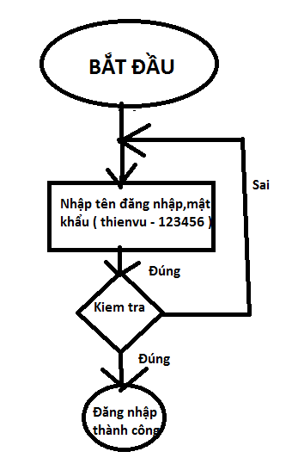

*Hình 3.44 : Lưu đồ thể hiện chức năng đăng nhập Admin*

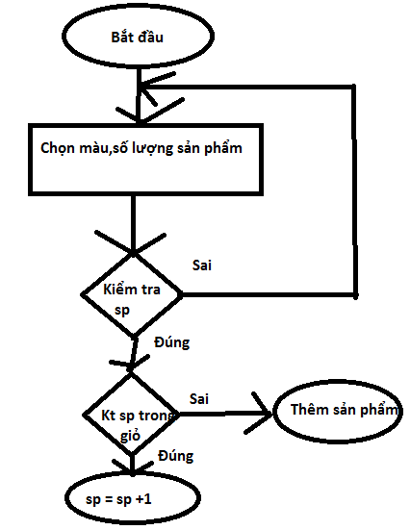

*Hình 3.45 : Lưu đồ thể hiện chức năng giỏ hàng*

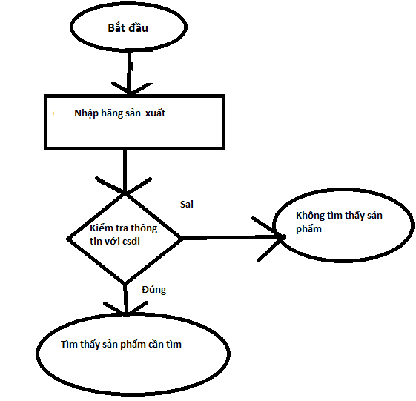

*Hình 3.46 : Lưu đồ thể hiện chức năng tìm kiếm sản phẩm*

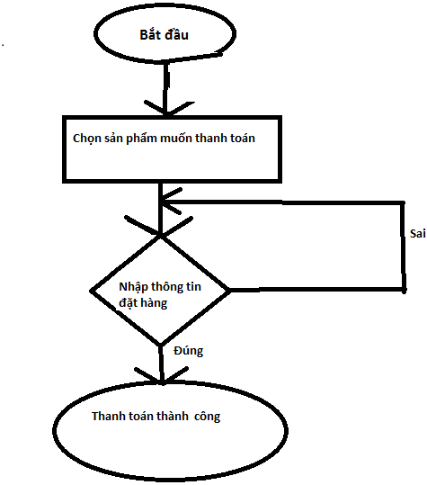

*Hình 3.47 : Lưu đồ thể hiện chức năng thanh toán*

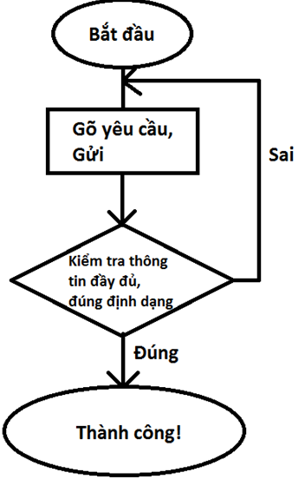

*Hình 3.48 : Lưu đồ thể hiện chức năng liên hệ*

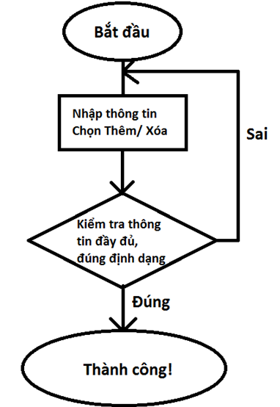

*Hình 3.49 : Lưu đồ thể hiện chức năng thêm/xóa sản phẩm*

**KẾT LUẬN**

Sau thời gian thực hiện nhóm chúng em đã hoàn thiện hệ thống theo đúng tiến độ và yêu cầu đặt ra :

Tìm hiểu hệ thống kỹ càng chính xác. Phân tích rõ được:

- Bài toán đặt ra.

- Hiện trạng hệ thống và yêu cầu người sử dụng.

- Các chức năng cần có của hệ thống. .

- Giao diện thân thiện, dễ sử dụng.

- Kỹ năng lập trình web được cải thiện và củng cố đáng kể

Dù đã toàn tâm cố gắng, song do khả năng và trình độ nhất định và đề tài còn giới hạn cộng với việc sắp xếp quỹ thời gian chưa hợp lý nên trong bài đồ án này vẫn còn tồn đọng những lỗi sai , em hi vọng sẽ được tiếp tục được củng cố kiến thức để các bài đồ án các môn học sau được tốt hơn **DANH MỤC BẢNG, HÌNH**

Hình 2.1.2 Kiến trúc của .NET Framework

Hình 2.2.1 Mô hình LinQ To SQL

Hình 2.2.2 Mô hình NorthwindContext

Hình 2.2.3.1 Hình minh họa lấy sản phẩm từ CSDL với LinQ

Hình 2.2.3.2 Hình minh họa cập nhật sản phẩm từ CSDL với LinQ

Hình 2.2.3.3 Hình minh họa chèn sản phẩm mới vào CSDL

Hình 2.2.3.4 Hình minh họa xóa một sản phẩm

Hình 2.2.3.6 Hình minh họa lấy các sản phẩm và phân trang

Hình 3.1 Giao diện trang chủ

Hình 3.2 & 3.3 Slide hình bằng JQuery

Hình 3.4 & 3.5 & 3.6 Các hình giới thiệu thêm của trang chủ

Hình 3.7 Footer

Hình 3.9 & 3.10 & 3.11 Danh sách các sản phẩm đồng hồ nam

Hình 3.12 Danh sách các sản phẩm đồng hồ nữ

Hình 3.13 Đồng hồ nam không số Vinoce

Hình 3.14 Thông tin chi tiết của đồng hồ nam không số Vinoce

Hình 3.15 Tính năng phóng to hình chi tiết của sản phẩm

Hình 3.16 Gợi ý các sản phẩm liên quan

Hình 3.17 Giao diện trang Articles

Hình 3.18 Giao diện trang giới thiệu về cửa hàng

Hình 3.19 Giao diện trang liên hệ

Hình 3.20 Table hopthu trong CSDL

Hình 3.21 Đồng hồ nam không số Vinoce

Hình 3.22 Thêm vào giỏ hàng

Hình 3.23 Giỏ hàng đã được cập nhật

Hình 3.24 Kiểm tra lại giỏ hàng

Hình 3.25 Tiếp tục chọn mua hàng

Hình 3.26 Đặt hàng

Hình 3.27 Giao diện khi nhập địa chỉ email sai định dạng

Hình 3.28 Hoàn tất việc đặt hàng

Hình 3.29 Lấy ví dụ về bài đầu tiên

Hình 3.30 Toàn bộ nội dung bài viết

Hình 3.31 Xem thêm

Hình 3.32 Tìm kiếm sản phẩm Vinoce

Hình 3.33 Kết quả tìm kiếm

Hình 3.34 Sơ đồ mối quan hệ giữa các bảng với nhau

Hình 3.35 Truy cập vào trang quản trị

Hình 3.36 Form đăng nhập Admin

Hình 3.37 Giao diện trang Admin

Hình 3.38 Xóa thử 1 sản phẩm

Hình 3.39 Xóa thành công

Hình 3.40 Giao diện trang thêm sản phẩm

Hình 3.41 Giao diện trang quản lý đơn hàng

Hình 3.42 Giao diện trang quản lý hộp thư

Hình 3.43 Lưu đồ thể hiện chức năng hiển thị sản phẩm

Hình 3.44 Lưu đồ thể hiện chức năng đăng nhập Admin

Hình 3.45 Lưu đồ thể hiện chức năng giỏ hàng

Hình 3.46 Lưu đồ thể hiện chức năng tìm kiếm sản phẩm

Hình 3.47 Lưu đồ thể hiện chức năng thanh toán

Hình 3.48 Lưu đồ thể hiện chức năng liên hệ

Hình 3.49 Lưu đồ thể hiện chức năng thêm/xóa sản phẩm

**DANH MỤC TÀI LIỆU THAM KHẢO**

1. Tài liệu về LINQ to SQL http://weblogs.asp.net/scottgu
2. ViSolution, *Quy trình phát triển Website*, <http://visolution.vn/thiet-ke-web-1/quy-trinh-phat-trien-website-1-5.html>.
3. W3School Online Web Tutorials, <https://www.w3schools.com/>
4. Freetuts.net
5. Nguyễn Mai Huy, *Lập trình Web,* Khoa CNTT – ĐH Nguyễn Tất Thành